

**№3**

**2017**

***Структурное подразделение детский сад***

***« Солнышко» ГБОУ СОШ № 9 г. Кинель***

***В Воспитанием дитя занимайтесь не шутя***

***С НОВЫМ ГОДОМ!!!***



|  |
| --- |
| **В этом номере.**   * Поздравление заведующей детского сада * Как встречают Новый год в рвзных странах мира * Рекомендации учителя-логопеда * Говорят дети * Пусть будет выгодно крохе стать не плохим, а хорошим * Соблюдайте тактичность, не переходите на личность: ворчание не метод воспитания * День матери теплый и сердечный праздник * Один день из жизни группы * Литературная страничка * Развлекательная страничка |

**Поздравление заведующей детского сада**

**Иванниковой Ирины Николаевны!**

*В канун Нового года я всех от души*

*В нашем садике рада поздравить!*

*На глазах подрастают у нас малыши,*

*Вместе надо их на ноги ставить!*

*Вашу помощь, родители, вижу, ценю,*

*С вашей чуткой поддержкой несложно,*

*Ради деточек наших совместным трудом*

*Добиваться успехов хороших!*

*Пусть и в будущем вместе, родители, мы*

*И заботой своей, и вниманьем,*

*Помогая друг другу, будем дружны,*

*Наших деток в саду, развивая.*

*Вам желаем всех благ, пусть для всех Новый год*

*Будет мирным, счастливым, спокойным!*

*В каждый дом только радость, удачу несёт,*

*Берегите себя и здоровье!*

8

***Уважаемые родители, приглашаем Вас на новогодние утренники.***

***Они пройдут:***

***25 декабря 9.15- группа №8***

***25 декабря 10.30- группа № 6***

***25 декабря 16.00 - группа №3***

***26 декабря 9.15- группа №1***

***26 декабря 10.30- группа №5***

***26 декабря 16.00- группа №2***

***27декабря 10.30 – группа №4***

***27 декабря 16.00 – группа №7***

***Как встречают Новый год в разных странах мира?***

Встреча Нового года в разных странах мира связана с традициями, сохранившимися

с древнейших времен. Еще у древних народов зародилось поверье - как новый год встретишь,

так его и проведешь. Поэтому и по сей день люди прибегают к различным ухищрениям,

чтобы "подманить" удачу на следующий год.

В ***Англии*** по старинному обычаю, когда часы начинают бить 12, отворяют задние двери дома,

чтобы выпустить старый год, а с последним ударом открывают передние двери,

впуская Новый год.   
 В ***Австрии*** считается, что в Новогоднюю ночь, чтобы быть счастливым, нужно съесть

кусок свиной головы или свиного рыла.   
 В ***Венгрии*** в первую секунду Нового года предпочитают свистеть в детские дудочки,

рожки, свистульки. Считается, что именно они призывают радость, благополучие.  
 Во ***Вьетнаме*** Новый год по лунно-солнечному календарю называется Тэт. Это семейный

праздник, во время которого забываются все ссоры, прощаются обиды. Свои жилища

вьетнамцы украшают миниатюрными мандариновыми деревьями с крохотными плодами.   
 В ***Германии*** люди самого разного возраста, как только часы начинают отбивать полночь,

взбираются на стулья, столы, кресла и с последним ударом дружно, с радостными

приветствиями "впрыгивают" в Новый год.

В ***Греции*** Новый год - это день святого Василия, который прославился необычайной

добротой. Дети оставляют свои ботинки возле камина, в надежде, что святой заполнит

их подарками.



***Рекомендации учителя-логопеда***

**Уважаемые родители!**

*Приближаются новогодние утренники. Дети учат стихи.*

*Предлагаю некоторые рекомендации по заучиванию (повтору) стихов.*

*- Проведите беседу по теме стихотворного текста.*

*- Объясните значение незнакомых слов или сравнительных оборотов.*

*- Перед рассказыванием стихотворения сделайте артикуляционные*

*упражнения, которые мы выполняем в данный момент.*

*- Если ведется работа по автоматизации изучаемого звука,*

*необходимо данный звук проговорить в слогах, в словах,*

*в предложениях (из стихотворения).*

*- И только потом рассказывать (читать) стихотворение целиком.*

*Желаю удачи!*

*Учитель-логопед: С.Н. Татарова*

***ГОВОРЯТ ДЕТИ***

*Девочка отнимает шорты мальчика.*

*Мальчик: …отдай. Ты же девочка!*

*Девочка: (отпуская руки) А ты даже и не девочка!*

*\*\*\**

*Ребенок говорит маме: « Ты создала меня для того,*

*чтобы было кого ругать!»*

*\*\*\**

*«Я знаю в год кого я родился-в год динозавра»*

*(на самом деле в год Дракона)*

*\*\*\**

*«Моего дедушку зовут дедушка Горилла»( Гаврила).*

***

*В саду воспитатель говорит:  
 — Что делать? У нас два Коли.  
 Один мальчик говорит:  
 — Зовите меня, Николай первый...*

*\*\*\**

*Мише 5 лет. Папа привёз его на прививку в детскую больницу.  
Сидят в прививочной, ждут, пока тётя набирает в шприц лекарство.*

*Вдруг он поворачивается к папе и говорит:  
— Я тебя пока в машине подожду, ладно?!*

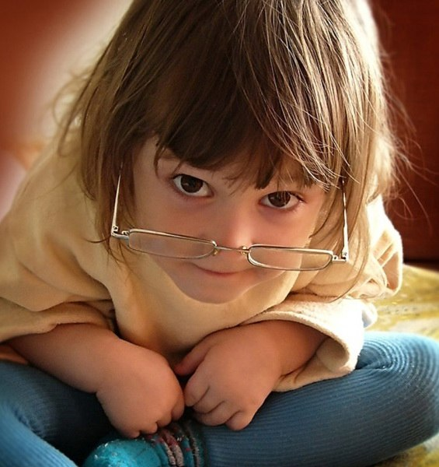

**Пусть будет выгодно крохе стать не плохим, а хорошим!!!**

Уделяйте как можно больше внимания ребенку не тогда, когда он ведет себя плохо, а наоборот, когда ведет себя хорошо. Тогда у него не будет

необходимости вести себя плохо, чтобы получить ваше внимание.

К сожалению, часто взрослые награждают своим вниманием нежелательное поведение ребенка - его ор, капризы, агрессию. А нормальное поведение в большинстве случаев не награждается никак. Оно как бы, само собой разумеется! Ребенок спокойно играет - никто не реагирует, он пытается помочь, его отталкивают (не мешай!). Вот у него что - то получилось, но никто этого не заметил, а разглядели только то, что ребенок испачкался. Вот так взрослые перестают замечать успехи, а видят лишь капризы.

Что же делать? Повторимся: отмечать хорошее и не реагировать на плохое поведение. Радуйтесь приветливости и общительности ребенка, замечайте самостоятельность и чистоплотность, бурно награждайте любой успех.

Ребенку должно быть выгодно стать хорошим и не выгодно быть плохим!

Редколлегия газеты «Солнечные лучики»

.

# *Соблюдайте тактичность, не переходите на личность:*

# *ворчание не метод воспитания!*

***Уважаемые родители, не ворчите и не жалуйтесь на своих детей. Ваше ворчание раздражает детей, которые, наверное, частенько и***

***не понимают толком, чего вы хотите от них. Выражайте свои***

***требованияи просьбы как можно более ясно и напрямик. То есть, вместо***

***того чтобы охать и вздыхать: «Когда же вы будете более аккуратными?!»,***

***а объяснять детям ЧТО КОНКРЕТНО им нужно сделать: «Повесьте***

***одежду на место!» или «Приберите игрушки на полку!» Оказывается,***

***что дети реагируют значительно лучше на короткое и простое***

***«надеваем обувь», чем на тираду слов типа «Никита, мы опаздываем.***

***Нина Андреевна опять будет ругаться. Ты слышишь меня?***

***Где твоя обувь? Сейчас же надевай ее!» …***

***Родители, будьте великодушны! Не ворчите, не терзайте***

***детей мелочными придирками! А лучше говорите им больше о том,***

***что вам нравится в их поведении, а не наоборот, и тогда они станут***

***не просто послушными детьми, а вашими настоящими друзьями.***

***Ст. воспитатель Путилова Л.В.***

***День Матери – теплый и сердечный праздник***

*Мама – начало всех начал:*

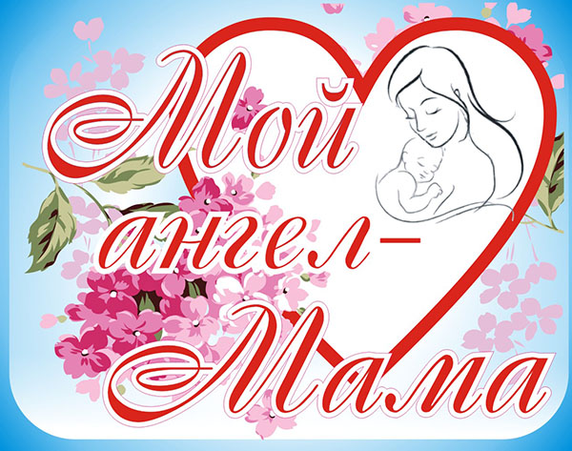

*Любви и мудрости причал,*

*Светоч добра и понимания,*

*Символ труда и созидания.*

*В День****матери мы Вам желаем***

*Хранить тепло души сто лет,*

*Здоровья, счастья без страданья,*

*Прожить богато и без бед!*

Среди многочисленных праздников в нашей стране День Матери занимает особое место, хотя появился совсем недавно – 1998 году.

Он ежегодно отмечается в последнее воскресение ноября.  В этот день звучат слова благодарности всем матерям.

Спросите любого малыша, кто самый любимый человек на свете и непременно услышите: «Моя мама!»  Это, быть может, один из самых правильных законов жизни: какими бы не были мы сами, для своих детей мама неизменно становится идеалом – доброты, ума, красоты. Она дарит ребёнку всю себя: любовь, доброту, заботу, терпение. Мама – самый главный человек в жизни каждого из нас.

День Матери – это тёплый и сердечный праздник, посвящённый самому дорогому и близкому человеку.

Также в последние годы проведение культурно-массовых мероприятий, посвященных этому Дню, становится все больше, и проходят они практически во всех регионах нашей страны.

В нашем детском саду воспитанники тоже любят поздравлять своих мам, готовят для них концерты и подарки. В этом году мы решили поздравить их необычным способом.

В детском саду для мам и детей старшего дошкольного возраста прошел музыкально-речевой конкурс «Мисс МАМА!», в котором принимали участие пять команд: семья Генераловых, Пивоваровых, Прудниковых, Андреевых, Кузнецовых.

Поддержание традиций, бережного отношения к матери, закрепление семейных устоев – основные цели этого мероприятия.

Мамы принимали активное участие в конкурсе: пели, танцевали, играли вместе с детьми, принимали подарки и поздравления и чувствовали себя самыми красивыми, самыми талантливыми, самыми необыкновенными, самыми любимыми!

По итогам конкурса места распределились следующим образом:

1 место – семья Прудниковых;

2 место – семьи Генераловых и Андреевых;

3 место – семьи Пивоваровых и Кузнецовых.

Поздравляем с победой!

День **матери** еще не имеет установившихся традиций, в семейном кругу его мало кто отмечает. Но, надеемся, что со временем значение этого дня возрастет, потому что по смыслу и содержанию – это самый святой праздник.

С Днем **матери вас всех!** И пусть для каждой мамы в этот день будет хотя бы один цветочек, хотя бы одно ласковое слово, хотя бы кусочек праздника!

И пусть наши дети нас любят!

Организаторы: методист Воробьева Любовь Алексеевна,

музыкальный руководитель Сангова Оксана Владимировна

***Один день из жизни группы***

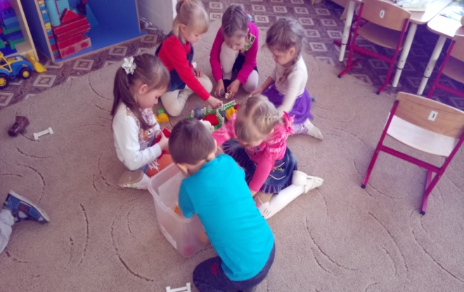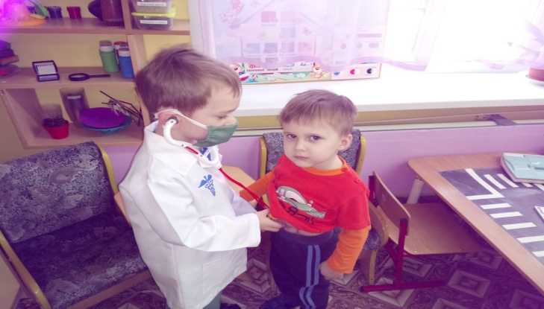

Я люблю свой детский сад  
В нем полным-полно ребят.  
Раз, два, три, четыре, пять…  
Жаль, что всех не сосчитать.  
Может сто их, может двести.  
Хорошо, когда мы вместе!

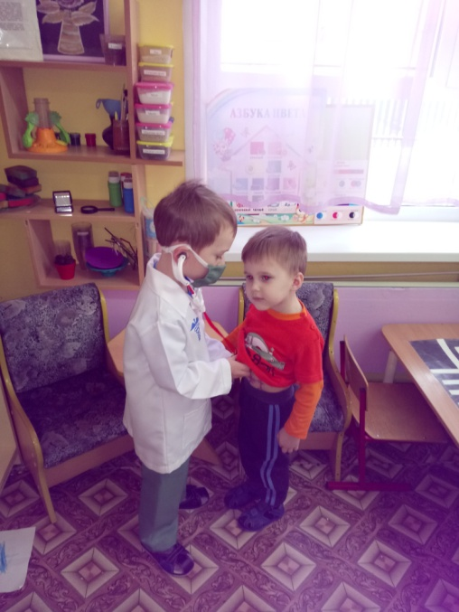 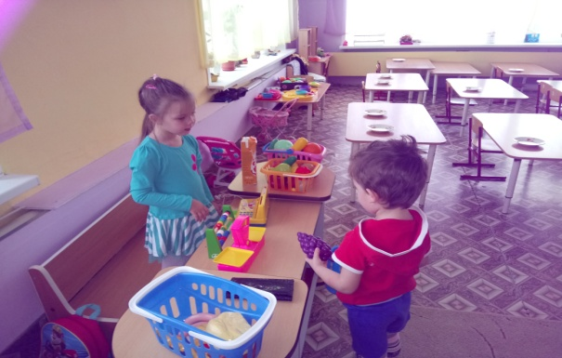

***Литературная страничка***

**«Лисичка и синички»**

Жили-были в лесу на дереве две синички-сестрички. Очень они любили конфеты и праздники. Решила как-то хитрая лисичка обхитрить синичек и пришла к ним под дерево с конфетками и большим мешком. Пришла и говорит: "Здравствуйте, мои хорошие! Скоро праздник Новый

Год и хочу я вас порадовать в этот праздник и угостить вкусными конфетками! Вы такие и не пробовали никогда!" Повертела лисичка конфетки в лапках, подмигнула синичкам-сестричкам и положила конфетки в мешок. "Полезайте,- говорит,- в мой мешок, и посмотрите сами! Там конфет много, берите сколько захотите!" Синички прыгнули в мешок, а лисичка мешок

закрыла и побежала к себе в нору! Услышал об этой истории пес Дружок, который как раз в

лесу елочку себе выбирал на Новый год, побежал за лисичкой и спас маленьких глупых синичек!

Спас и рассказал сестричкам, что нельзя верить и ничего брать у лисичек и просто у чужих незнакомых зверей! А конфетки на Новый год дед Мороз и так подарит всем послушным

деткам! С тех пор синички-сестрички больше не верили хитрой лисе и всякие сладости у незнакомцев не брали! А Дед Мороз и правда подарил им на Новый год по подарку со сладостями! *Семья Зайцевых*

|  |
| --- |
| **«Звездочки Желания»**  Где-то далеко-далеко, на самом Северном Полюсе, живет удивительный и волшебный,  загадочный и бессмертный старичок – Дед Мороз. Он очень добрый и внимательный.  Каждая просьба доходит до его ушей, даже из самых отдаленных уголков земли. Его верные  слуги – сказочные гномы помогают дедушке в нелегкой и ответственной работе — приносить  людям радость. И вот наступает подготовка к самому долгожданному празднику. Олени в упряжках  только и успевают подвозить мешки с письмами, а гномы –упаковывают подарки. И как обычно,  на первой планерке, ДеД Мороз созывает всех своих помощников и рассказывает о правилах,  которые необходимо соблюдать при упаковывании подарка. Главное правило - во что бы то ни  стало отыскать по всему белому свету именно тот подарок, который заказал ребенок.  -А если он себя вел не очень хорошо? Все равно искать то, что он просит?- спрашивали гномы.  -Конечно, потому что в Новый год исполняются все заветные мечты, -отвечал дед Мороз.  - И конфеты только те, что любят дети? -не унимались гномы. -И цвет коробки только тот, который нравится ребенку?- добавляли другие. И еще одно правило, самое главное, без моей проверки ни  один подарок не должен отправится в повозку к оленю - предупредил Дед Мороз. Работа закипела- только и слышен шелест бумаги, запах шоколада и мандаринов. И вот наступил заветный час,  когда Дед Мороз вошел в большой зал, где находилось больше миллиона разноцветных мешков  и коробок со своим волшебным посохом. Гномы замерли в ожидании. Что же сейчас произойдет?  И вот Дед Мороз касается каждой коробочки и что то говорит:-«Маше я желаю терпения в учебе, Владику- усидчивости, Диме -послушания…»Вот он обошел все подарки и приказал гномам  отобрать некоторые коробки и поставить их в центре зала.  -А что это за особые подарки? - спрашивали Гномы.  -Это ,действительно особые подарки, ведь дети, которым они предназначаются обижены  судьбой, у некоторых из них нет родителей, другие дети, очень больны, одни никогда не смогут танцевать в хороводе, другие никогда не увидят Новый год, не услышат его песен, не смогут  спеть их для меня, но они верят в меня и ждут моих подарков. А еще у них всех есть мечта,  настоящая, нужная, и очень важная. Поэтому в каждый подарок я положу по золотой звезде,  которая исполнит их заветное желание -быть такими, как все….Здоровыми!!!!  И тут Дед Мороз взмахнул волшебным посохом и тысячи звездочек растворились среди подарков!  И это были необыкновенные звездочки. Эти звездочки стали падать с неба, и каждый больной  ребенок увидев падающую звезду - загадал желание и стал здоров! Приближался Новый Год!  До его прихода оставались считанные секунды… И все были счастливы, потому что их желания исполнились! Каждый ребенок получил, то чего ждал целый год, а Дед Мороз был безгранично  счастлив, что опять смог сотворить Чудеса!!! *Семья Савельевых* |

***Развлекательная страничка***

|  |
| --- |
| Редакция газеты «Солнечные лучики»  Главный редактор: Телицына Л.В. Адрес редакции: г.Кинель, ул.Чехова, 5.  Редакторы: Снигирь М.В., Татарова С.Н. Тел: ( 84663) 6-14-76 |

